Математика 1 «В»
Дата: « »_________2015г
Тема: Уравнение и его решение
Цели:
1. Сформировать умение решать уравнения.
2. Закрепить умение оформлять решение уравнения.
3. Закрепить умение решать простые задачи, сформулированные в прямой и косвенной форме; закрепить вычислительные навыки в пределах 10.
4. Развивать интеллектуальные и творческие способности детей.
5. Укреплять здоровье учащихся с помощью физкультурных минуток и упражнений для глаз.

Ход урока:

1.Организационный момент.

Утренний настрой на работу.
Рано утром я встаю, от души благодарю,
Солнцу, ветру улыбаюсь
И при этом не стесняясь,
Слово «здравствуй» говорю,
С кем встречаюсь по утру.
Всем здоровья я желаю,
Никого не обижаю.
Хватит места на земле
Людям всем, животным, мне.
Чтоб земля моя цвела,
Я желаю всем добра.

2.Оформление тетради, М.Д. Актуализация знаний.

Выполнение математического диктанта
- Разделите на группы записанные выражения. Что вы можете о них сказать? (буквенные выражения, числовые и уравнения)

- К нам на урок прилетели парашютисты, им нужно приземлиться на кочки с верным решением.

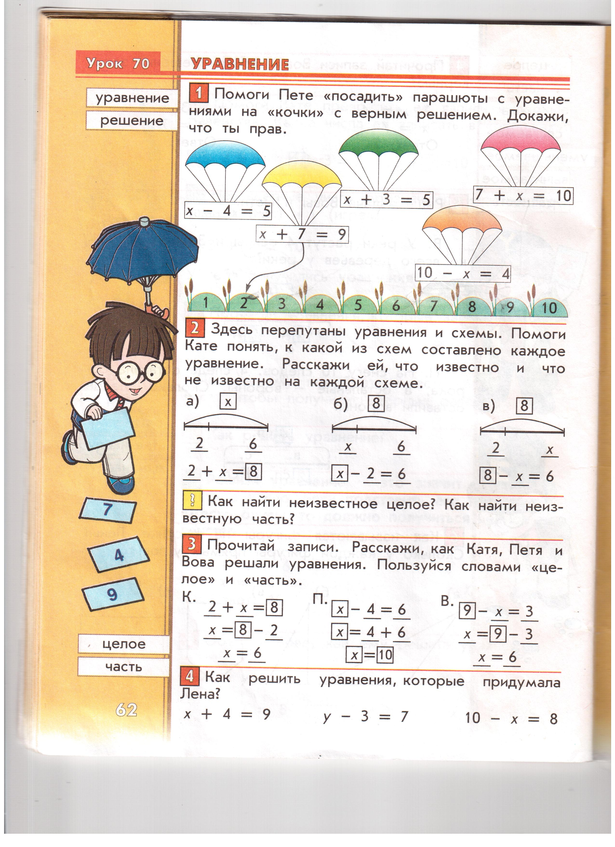

3.ФИЗМИНУТКА
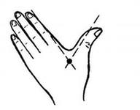
Точечный массаж для повышения иммунитета. Проговаривая текст, дети массируют точку ХЭ – ГУ, расположенную между большим и указательным пальцами руки.

Есть волшебная точка у нас,
Будем крутить ее каждый час.
От простуды помогает,
От инфекции спасает.
От безделья, лени – тоже
ХЭ – ГУ – точка всем поможет.
Стало скучно, не грустите –
ХЭ – ГУ – точку покрутите.
Утром, днем и перед сном
Дружно с точкой мы живем.

4. «Открытие» нового знания.

- Утром, когда я оформляла доску, перепутала уравнения и схемы к ним. Помогите мне разобраться, к каждой схеме необходимо подобрать уравнение.

5. Первичное закрепление.

- Откройте тетради, запишите число. Ниже пропишем красиво и аккуратно цифру 10.
Откройте учебник на странице 62. Выполним задание 4. Будем решать уравнения, и учиться записывать в тетрадь.

Х + 4 = 9 У – 3 = 7

ФИЗМИНУТКА
Упражнения для глаз, выполняется с помощью презентации. На слайдах показаны упражнения «Моргалки» « Заборчик», « Вправо – влево» и другие.
Берегите ваши глазки:
большие и маленькие,
голубые и зеленые,
карие и серые …
Они нам очень нужны в течение всей нашей жизни!

6. Тренировочные упражнения и задание на повторение.

- Отдохнули, продолжаем работу. Прочитаем задачу в задании 5.
Задача: У Кати 4 тетради. Это на 5 меньше, чем книг. Сколько книг у Кати?
- О чём эта задача?
- Что нам известно.
- Что просят найти?
- Каким способом действия будем решать эту задачу? (сложением)

Записываем решение задачи в тетрадь.
- У вас на карточках написаны числа, в каждой строчке обведите числа при сложении, которых получится 10.
10 3 1 5 0
4 6 7 5 8
2 1 9 0 3
7 3 5 2 4
4 9 3 1 5
8 5 2 6 8

7. Итог урока.
- Что нового узнали на уроке?
- Чем запомнился вам сегодняшний урок?

8.Информация по Д/З

